

Beste ouders / verzorgers en leerlingen,

We hebben allemaal de maatregelen gehoord om verspreiding van Corona tegen te gaan. Maar wat kun je doen om sterker te staan als je toch besmet raakt?

Naast gezond eten en voldoende slapen is ook bewegen of sporten erg belangrijk. Er is aangetoond dat bewegen zorgt voor het vrijmaken van witte bloedcellen, die nodig zijn om indringers van buiten te neutraliseren. Sport of beweeg daarom op zijn minst drie maal per week; nog liever een half uur per dag.

Omdat we nu niet op school kunnen zijn om te gymmen, stuur ik je een schema om lekker thuis te sporten.

Wij begrijpen natuurlijk dat niet alles mogelijk zal zijn. Wij vragen je wel om de veiligheid voorop te zetten! Het is geen probleem als kinderen een activiteit van een bepaalde dag vaker doen of dat er geschoven wordt in het schema. Ook de tijd per activiteit mag zelf worden ingevuld, wij geven hiervoor alleen een richtlijn.

Wil je laten zien dat je goed bezig bent? Je mag een berichtje, foto of video naar me mailen als je dat wilt. Mijn e-mailadres is…… laat even weten of ik deze foto of video mag gebruiken op facebook en instagram als voorbeeld voor andere leerlingen.

Natuurlijk mag je ook de opdrachten uit eerdere weken nog een keer uitvoeren! Uiteindelijk maakt het niet uit welke opdrachten je doet, als je maar beweegt!

Volg ons ook op Facebook en Instagram  @beweegmanagementhoorn

#beweegmanagementhoorn
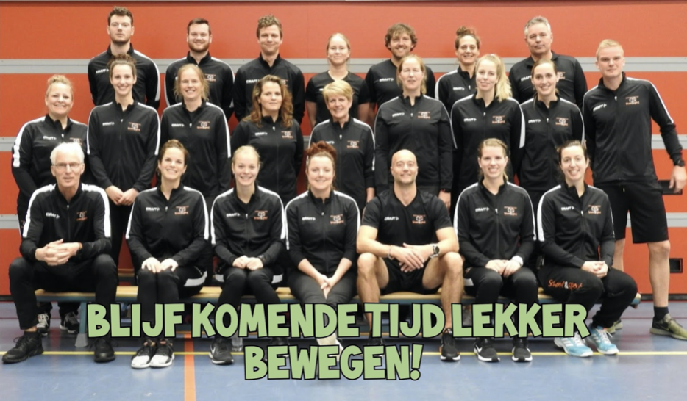
Groep 1 en 2 week 4 - 6 april t/m 10 april

Dag | Wat doen | Gedaan?
Maandag | Zo hoog mogelijke toren bouwen  Vraag aan papa of mama welke spullen je mag gebruiken en maak een toren zo hoog als jezelf. Als het lukt mag hij natuurlijk ook hoger! | 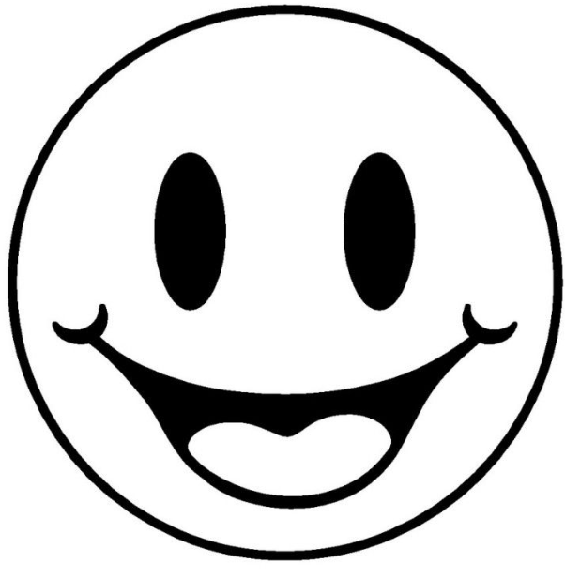
Dinsdag | Dans  Nijntje beweegoefeningen  Dans mee met nijntje  Lekker fit!
Woensdag | Bootcamp Bingo, zie bijlage 1
Donderdag | Zoek in huis - Bingo, zie bijlage 2  Beweegopdrachten, zie bijlage 3
Vrijdag | Balanceren met boek  https://vimeo.com/397954788  Bowlen  https://vimeo.com/397930342



Kijk ook op facebook en instagram van “beweegmanagementhoorn” voor leuke challenges!

Misschien komt jouw juf of meester wel voorbij!

Bijlage 1

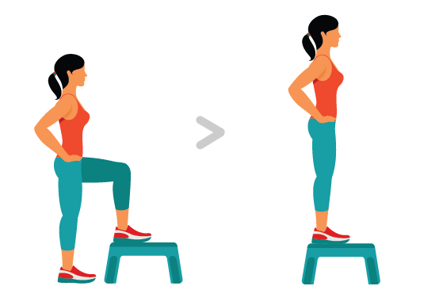
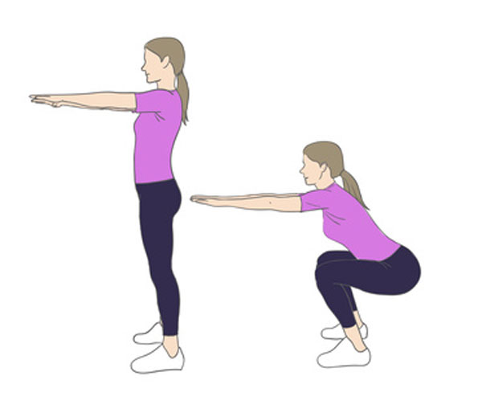
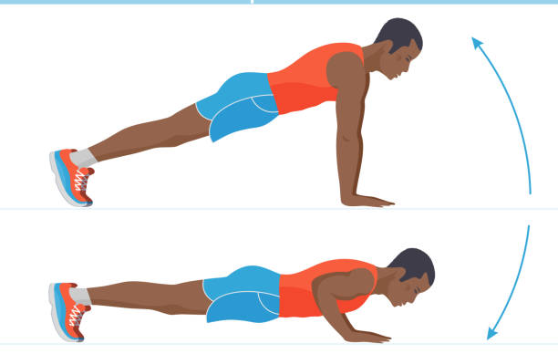


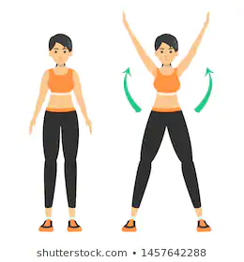
Als je een nummer gooit dan streep je deze door op de bingokaart en doe je de opdracht met het eerste aantal in het vakje. Zijn alle vakjes weggestreept dan heb je BINGO! Wanneer een vakje dubbel gegooid wordt, doe je nog een keer de opdracht alleen dan het tweede aantal in het vakje.

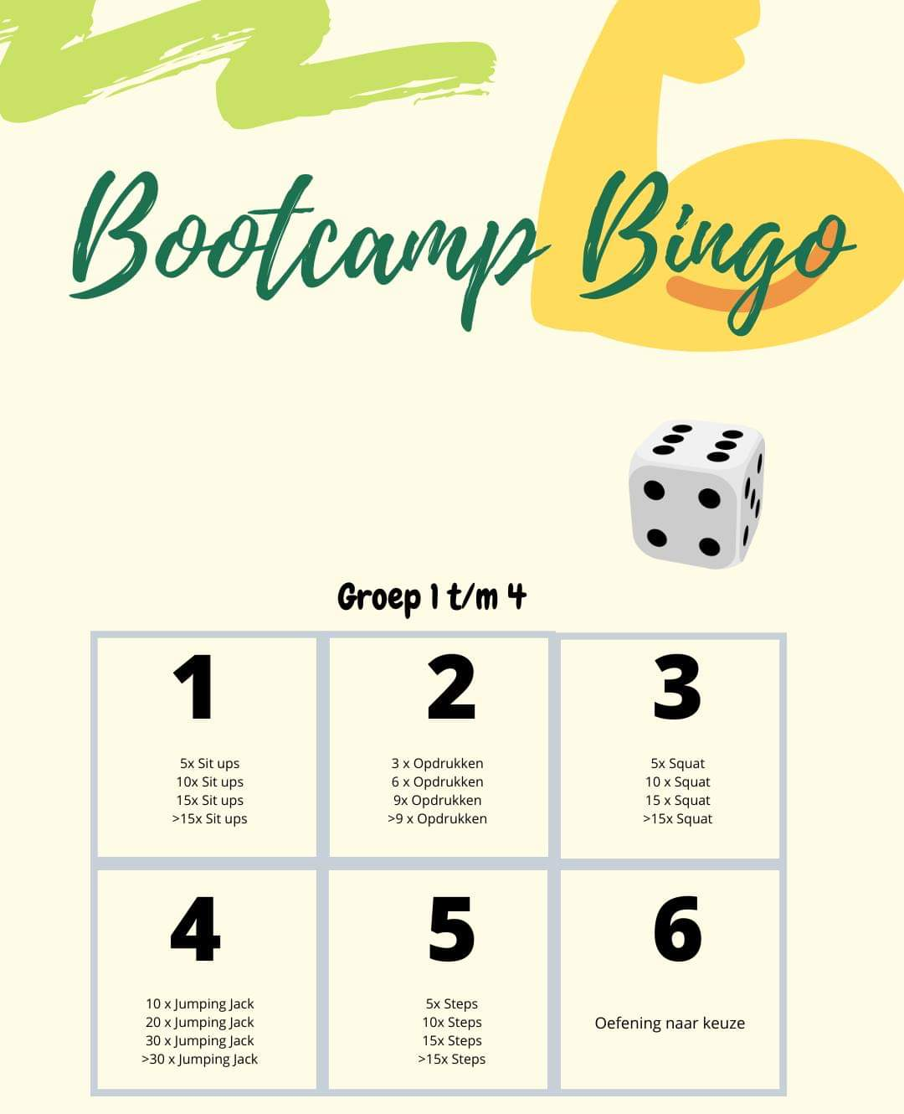

Bijlage 2

Print deze bingo kaart uit, of maak er zelf een! Wijs een voorwerp aan en laat uw zoon of dochter die zo snel mogelijk halen en op of naast de kaart leggen. Als ze een hele rij compleet hebben, roepen jullie BINGO! Daarna speel je verder voor een hele kaart. Lukt het uw kind om alle spullen te verzamelen? Daarna kun je kijken hoe lang het duurt om alles weer terug te leggen op de juiste plaats.
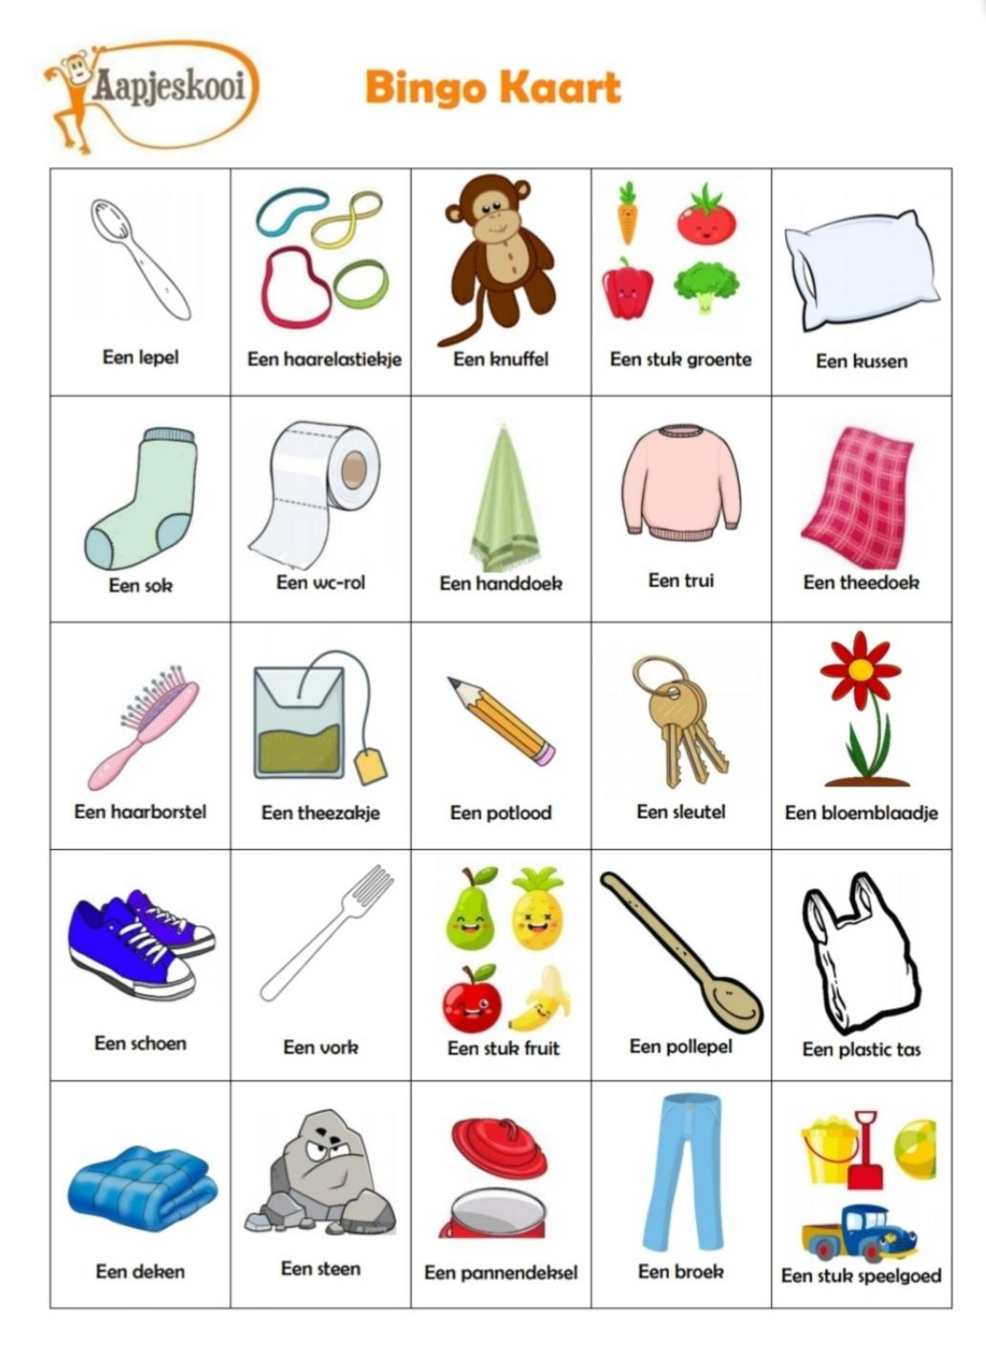
Bijlage 3

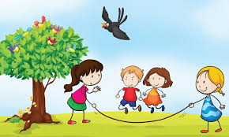

Heb jij thuis een springtouw?

Hoeveel keer kun jij springen in 1 minuut?

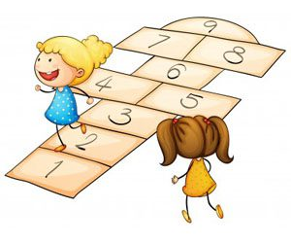

Heb je thuis stoepkrijt?

Maak een mooie hinkelbaan en oefen deze 5 minuten!

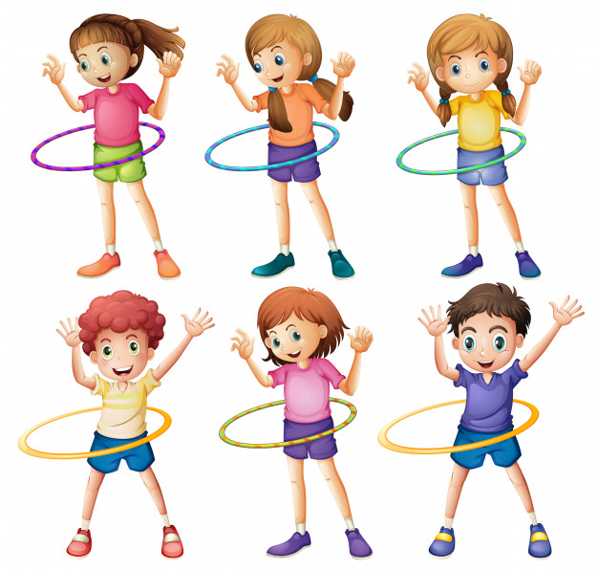

Heb jij thuis een hoepel?

Oefen dan 5 minuten het hoelahoepen!

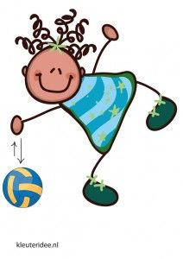
Heb jij thuis een bal?

Oefen dan met stuiten! Hoeveel keer
kun jij stuiten met je linkerhand? En met
je rechterhand?

